Robert Musil Der Verkehrsunfall (1936)
Die beiden Menschen, die eine breite, belebte Straße hinaufgingen, gehörten ersichtlich einer bevorzugten Gesellschaftsschicht an, waren vornehm in Kleidung, Haltung und in der Art, wie sie miteinander sprachen, trugen die Anfangsbuchstaben ihrer Namen bedeutsam auf ihre Wäsche gestickt, und ebenso, das heißt nicht nach außen gekehrt, wohl aber in der feinen Unterwäsche ihres Bewusstseins, wussten sie, wer sie seien und dass sie sich in einer Haupt- und Residenzstadt auf ihrem Platze befanden.
Diese beiden hielten nun plötzlich ihren Schritt an, weil sie vor sich einen Auflauf bemerkten. Schon einen Augenblick vorher war etwas aus der Reihe gesprungen, eine querschlagende Bewegung; etwas hatte sich gedreht, war seitwärts gerutscht, ein schwerer, jäh gebremster Lastwagen war es, wie sich jetzt zeigte, wo er, mit einem Rad auf der Bordschwelle, gestrandet dastand. Wie die Bienen um das Flugloch hatten sich im Nu Menschen um einen kleinen Fleck angesetzt, den sie in ihrer Mitte freiließen.
Von seinem Wagen herabgekommen, stand der Lenker darin, grau wie Packpapier, und erklärte mit großen Gebärden den Unglücksfall. Die Blicke der Hinzukommenden richteten sich auf ihn und sanken dann vorsichtig in die Tiefe des Lochs, wo man einen Mann, der wie tot dalag, an die Schwelle des Gehsteigs gebettet hatte. Er war durch seine eigene Unachtsamkeit zu Schaden gekommen, wie allgemein zugegeben wurde. Abwechselnd knieten Leute bei ihm nieder, um etwas mit ihm anzufangen; man öffnete seinen Rock und schloss ihn wieder, man versuchte ihn aufzurichten oder im Gegenteil, ihn wieder hinzulegen; eigentlich wollte niemand etwas anderes damit, als die Zeit ausfüllen, bis mit der Rettungsgesellschaft sachkundige und befugte Hilfe käme.
Auch die Dame und ihr Begleiter waren herangetreten und hatten, über Köpfe und gebeugte Rücken hinweg, den Daliegenden betrachtet. Dann traten sie zurück und zögerten. Die Dame fühlte etwas Unangenehmes in der Herz-Magen-Grube, das sie berechtigt war für Mitleid zu halten; es war ein unentschlossenes, lähmendes Gefühl. Der Herr sagte nach einigem Schweigen zu ihr: „ Diese schweren Lastwagen, wie sie hier verwendet werden, haben einen zu langen Bremsweg.“ Die Dame fühlte sich dadurch erleichtert und dankte mit einem aufmerksamen Blick. Sie hatte dieses Wort wohl schon manchmal gehört, aber sie wusste nicht, was ein Bremsweg sei, und wollte es auch nicht wissen; es genügte ihr, dass damit dieser grässliche Vorfall in irgendeine Ordnung zu bringen war und zu einem technischen Problem wurde, das sie nicht mehr unmittelbar anging.
Man hörte auch schon die Pfeife des Rettungswagens schrillen, und die Schnelligkeit seines Eintreffens erfüllte alle Wartenden mit Genugtuung. Bewundernswert sind diese sozialen Einrichtungen. Man hob den Verunglückten auf eine Tragbahre und schob ihn mit dieser in den Wagen. Männer in einer Art Uniform waren bemüht, und das Innere des Fuhrwerks, das der Blick erhaschte, sah so sauber und regelmäßig wie ein Krankensaal aus. Man ging fast mit dem berechtigten Eindruck davon, dass sich ein gesetzliches und ordnungsgemäßes Ereignis vollzogen habe. „Nach den amerikanischen Statistiken“, so bemerkte der Herr, „werden dort jährlich durch Autos 190 000 Personen getötet und 450 000 verletzt.“
„Meinen Sie, dass er tot ist?“ fragte seine Begleiterin und hatte noch immer das unberechtigte Gefühl, etwas Besonderes erlebt zu haben. „Ich hoffe, er lebt“, sagte der Herr. „Als man ihn in den Wagen hob, sah es ganz so aus.“

(aus: Robert Musil, Der Mann ohne Eigenschaften, Hamburg: Rowohlt-Verlag, 1952, S. 10f.)

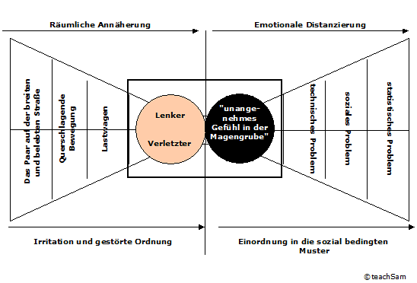

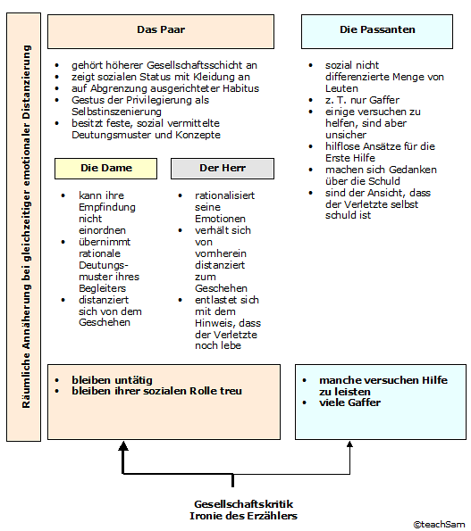

Dame
I. Erscheinungsbild  1. Vornehme Kleidung  2. Initialen | - Ironie des Erzählers:  - "ersichtlich"  - "bedeutsam auf die Wäsche gestickt"  - "feine Unterwäsche ihres Bewusstseins"  - typisierende Auswahl der Beschreibungs-inhalte  - Konnotations-reichtum der Bilder
II. Gesellschaftlicher Habitus/Gestus
1. vornehme Haltung
2. vornehmer sprachlicher Ausdruck
3. (demonstrativ) hoher sozialer Status
4. hohe (arrogant wirkende) Selbsteinschätzung
III. Situatives Verhalten  - hält Schritt an wg. Auflaufs  - tritt heran  - schaut über andere hinweg den Daliegenden an  - tritt zurück  - zögert  - fühlt "etwas Unangenehmes in der Herz-Magen-Grube"  - hält sich "berechtigt" dazu, dieses Gefühl für Mitleid zu halten  - erfährt das Gefühl als lähmend, bleibt unentschlossen  - schweigt  - kann mit der "Bremsweg-Erklärung" den Vorfall in gewisser Weise "erklären", fühlt sich dadurch erleichtert  - dankt mit einem aufmerksamen Blick  - weiß nicht, was ein Bremsweg ist, und will es auch nicht wissen  - es genügt ihr, den "Vorfall in irgendeine Ordnung" zu bringen  - es genügt ihr, dass der Vorfall zu einem technischen Problem wird, das sie nicht mehr tangiert  - "man" geht "fast mit dem berechtigten Eindruck davon, dass sich ein gesetzliches und ordnungsgemäßes Ereignis vollzogen" hat  - will von ihrem Begleiter wissen, ob der Verletzte tot ist  - hat danach immer noch das "unberechtigte Gefühl, etwas Besonderes erlebt zu haben" | (1) - (5)  ebenso verhält sich der Begleiter

